**Бункер для гранул універсальний**

**на 415 літрів.**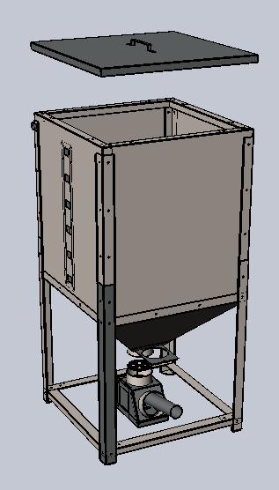

**Технічні характеристики:**

* **Об»єм загрузки…………………………..415 л.**
* **Розміри (ширина\*глубина\*висота) мм……..720\*720\*1430**
* **Можливість встановлення наставки для збільшення об»єму.**
* **Діаметр шнека до 90 мм.**
* **Можливість кріплення шнека до бункера.**
* **Можливість кріплення контролера пальника до бункера.**
* **Наявність сита двох розмірів для запобігання потрапляння в шнек сторонніх предметів.**
* **Контрольні вікна для слідкування за рівнем палива.**
* **Наявність шибера для припинення подачі гранули до шнека.**
* **Наявність ревізійного шибера для очищення шнеку.**

**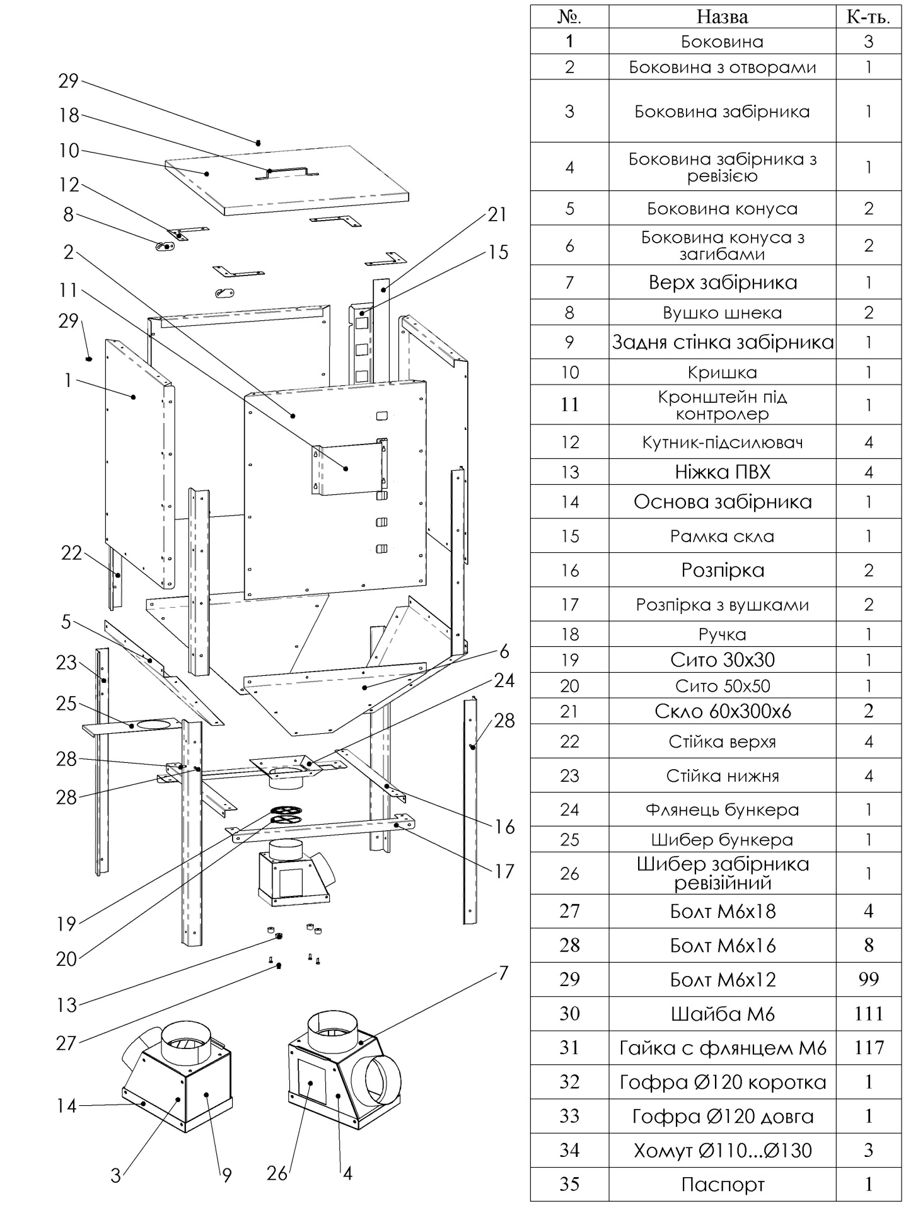**

|  |  |  |
| --- | --- | --- |
| C:\Users\ДИМА\AppData\Local\Microsoft\Windows\Temporary Internet Files\Content.Word\IMG_2285.jpg | C:\Users\ДИМА\AppData\Local\Microsoft\Windows\Temporary Internet Files\Content.Word\IMG_2286.jpg | C:\Users\ДИМА\AppData\Local\Microsoft\Windows\Temporary Internet Files\Content.Word\IMG_2288.jpg |
| C:\Users\ДИМА\AppData\Local\Microsoft\Windows\Temporary Internet Files\Content.Word\IMG_2291.jpg | C:\Users\ДИМА\AppData\Local\Microsoft\Windows\Temporary Internet Files\Content.Word\IMG_2293.jpg | C:\Users\ДИМА\AppData\Local\Microsoft\Windows\Temporary Internet Files\Content.Word\IMG_2289.jpg |
| C:\Users\ДИМА\AppData\Local\Microsoft\Windows\Temporary Internet Files\Content.Word\IMG_2290.jpg | C:\Users\ДИМА\AppData\Local\Microsoft\Windows\Temporary Internet Files\Content.Word\IMG_2295.jpg | C:\Users\ДИМА\AppData\Local\Microsoft\Windows\Temporary Internet Files\Content.Word\IMG_2297.jpg |
| C:\Users\ДИМА\AppData\Local\Microsoft\Windows\Temporary Internet Files\Content.Word\IMG_2299.jpg | C:\Users\ДИМА\AppData\Local\Microsoft\Windows\Temporary Internet Files\Content.Word\IMG_2300.jpg | C:\Users\ДИМА\AppData\Local\Microsoft\Windows\Temporary Internet Files\Content.Word\IMG_2301.jpg |
| C:\Users\ДИМА\AppData\Local\Microsoft\Windows\Temporary Internet Files\Content.Word\IMG_2302.jpg | C:\Users\ДИМА\AppData\Local\Microsoft\Windows\Temporary Internet Files\Content.Word\IMG_2303.jpg | C:\Users\ДИМА\AppData\Local\Microsoft\Windows\Temporary Internet Files\Content.Word\IMG_2304.jpg |
| C:\Users\ДИМА\AppData\Local\Microsoft\Windows\Temporary Internet Files\Content.Word\IMG_2306.jpg | C:\Users\ДИМА\AppData\Local\Microsoft\Windows\Temporary Internet Files\Content.Word\IMG_2307.jpg | C:\Users\ДИМА\AppData\Local\Microsoft\Windows\Temporary Internet Files\Content.Word\IMG_2310.jpg |
| C:\Users\ДИМА\AppData\Local\Microsoft\Windows\Temporary Internet Files\Content.Word\IMG_2311.jpg | C:\Users\ДИМА\AppData\Local\Microsoft\Windows\Temporary Internet Files\Content.Word\IMG_2314.jpg | C:\Users\ДИМА\AppData\Local\Microsoft\Windows\Temporary Internet Files\Content.Word\IMG_2315.jpg |
| C:\Users\ДИМА\AppData\Local\Microsoft\Windows\Temporary Internet Files\Content.Word\IMG_2316.jpg | C:\Users\ДИМА\AppData\Local\Microsoft\Windows\Temporary Internet Files\Content.Word\IMG_2317.jpg | C:\Users\ДИМА\AppData\Local\Microsoft\Windows\Temporary Internet Files\Content.Word\IMG_2318.jpg |
| C:\Users\ДИМА\AppData\Local\Microsoft\Windows\Temporary Internet Files\Content.Word\IMG_2319.jpg | C:\Users\ДИМА\AppData\Local\Microsoft\Windows\Temporary Internet Files\Content.Word\IMG_2320.jpg | C:\Users\ДИМА\AppData\Local\Microsoft\Windows\Temporary Internet Files\Content.Word\IMG_2322.jpg |
| C:\Users\ДИМА\AppData\Local\Microsoft\Windows\Temporary Internet Files\Content.Word\IMG_2323.jpg | C:\Users\ДИМА\AppData\Local\Microsoft\Windows\Temporary Internet Files\Content.Word\IMG_2329.jpg | C:\Users\ДИМА\AppData\Local\Microsoft\Windows\Temporary Internet Files\Content.Word\IMG_2332.jpg |